SPECIAAL VOOR Ouders en opvoeders. Maak Kennis met de zeven WERELDEN Van WETENSCHAP & TECHNIEK **=** Kansrijk leren

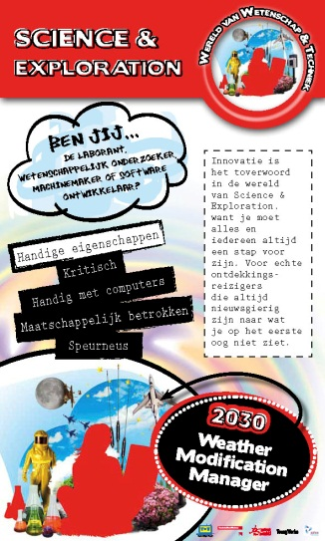

SCIENCE & EXPLORATION *Innovatie is het toverwoord in de wereld van Science & Exploration, want je moet alles en iedereen altijd een stap voor zijn. Voor echte ontdekkingsreizigers die altijd nieuwsgierig zijn naar wat je op het eerste oog niet ziet.*

Heeft uw kind de volgende eigenschappen?

* Handig met computers, Kritisch, Maatschappelijk betrokken en Speurneus

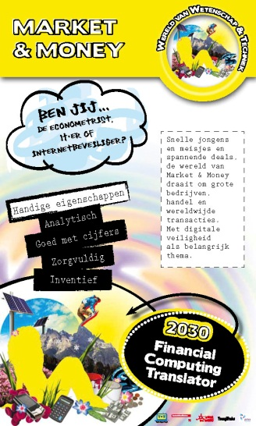

MARKET & MONEY *Snelle jongens en meisjes en spannende deals, de wereld van Market & Money draait om grote bedrijven, handel en wereldwijde transacties. Met digitale veiligheid als belangrijk thema.*

Heeft uw kind de volgende eigenschappen?

* Analytisch, Goed met cijfers, Zorgvuldig en Inventief

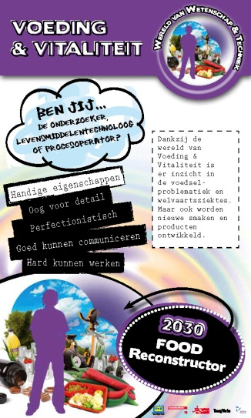

VOEDING & VITALITEIT *Dankzij de wereld van Voeding & Vitaliteit is er inzicht in de voedselproblematiek en welvaartsziektes. Maar ook worden nieuwe smaken en producten ontwikkeld.*

Heeft uw kind de volgende eigenschappen?

* Oog voor detail, perfectionistisch, goed kunnen communiceren en hard kunnen werken

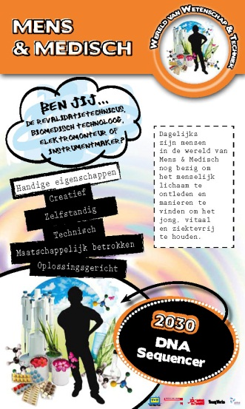

MENS & MEDISCH *Dagelijks zijn mensen in de wereld van Mens & Medisch nog bezig om het menselijk lichaam te ontleden en manieren te vinden om het jong, vitaal en ziektevrij te houden.*

Heeft uw kind de volgende eigenschappen?

* Oplossingsgericht, Maatschappelijk betrokken, Zelfstandig, Creatief

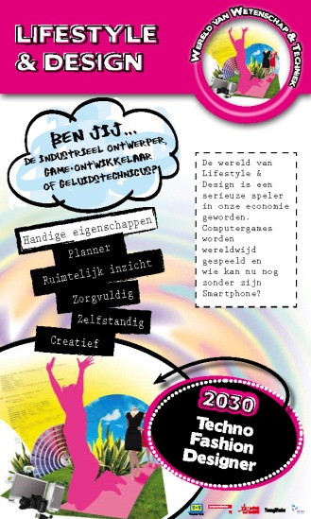

LIFESTYLE & DESIGN *De wereld van Lifestyle & Design is een serieuze speler in onze economie geworden. Computergames worden wereldwijd gespeeld en wie kan nu nog zonder zijn Smartphone?*

Heeft uw kind de volgende eigenschappen?

* Planner, Ruimtelijk inzicht, Zorgvuldig, Zelfstandig en Creatief

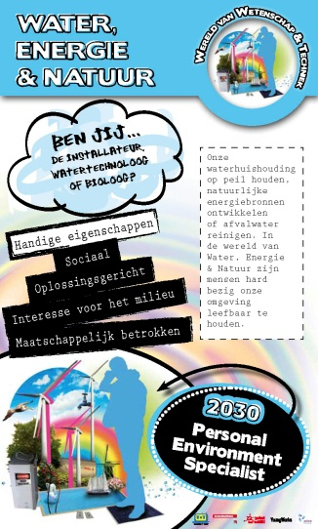

WATER, ENERGIE & NATUUR *Onze waterhuishouding op peil houden, natuurlijke energiebronnen ontwikkelen of afvalwater reinigen. In de wereld van Water, Energie & Natuur zijn mensen hard bezig onze omgeving leefbaar te houden.*

Heeft uw kind de volgende eigenschappen?

* Oplossingsgericht, Interesse voor het Milieu, Maatschappelijk betrokken en Sociaal

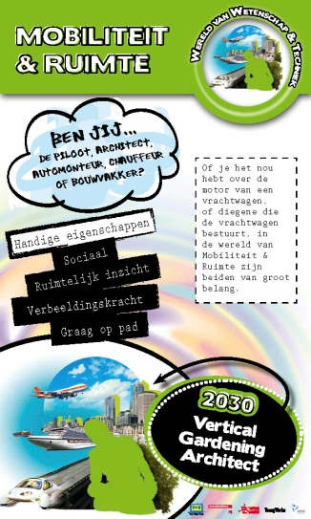

MOBILITEIT & RUIMTE *Of je het nou hebt over de motor van een vrachtwagen, of diegene die de vrachtwagen bestuurt, in de wereld van Mobiliteit & Ruimte zijn beiden van groot belang.*

Heeft uw kind de volgende eigenschappen?

* Ruimtelijk inzicht, Verbeeldingskracht, Graag op pad en Sociaal